SensorManager 管理传感器注册和注销的类
通过DefaultSensor
(传感器类型)；可获得原生传感器
例如：
Sensor 传感器
包含传感器的各种信息
- 获得SensorManager
- 获得传感器Sensor
补充：sensor对象可以获取的信息：
Maximum range 最大范围 getMaximumRange()
Minimum delay 最小延迟 getMinimumDelay()
Name 名称
Power 功率
Resolution 分辨率 getResolution()
Type 类型
Vendor 供应商
Version 版本
- 创建传感器事件监听SensorEventListener
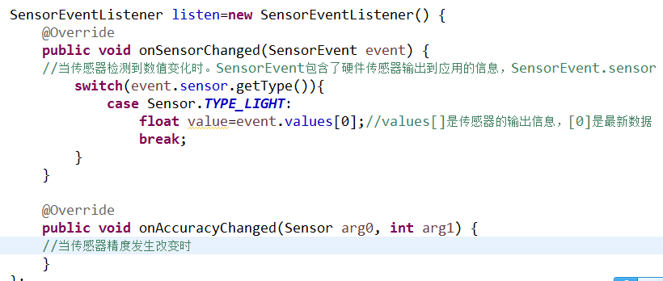
补充： SensorEvent.accuracy ------输出数据的精度
SensorEvent.sensor ------sensor对象
SensorEvent.timestamp ------SensorEvent发生的时间，以毫秒为单位
SensorEvent.values ------传出数据数组

- 注册监听
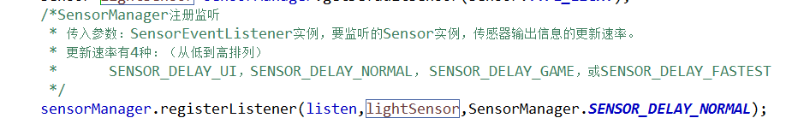
- 当程序退出或传感器使用完毕时，一定要调用
